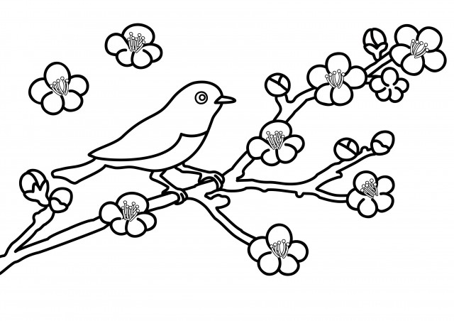

『黒部源流山小屋暮らし』やまとけいこ
北アルプスの黒部源流にある宿泊施設・山小屋。都会の喧噪を離れ、大自然のど真ん中にあるその山小屋に「趣味を仕事にしたい」とイラストレーターの作者が就職しました。この本は、そんな人里離れた山小屋の生活を彼女の美しいイラストと文章で楽しく伝えてくれます。中には「山小屋を熊に徹底的に荒らされた」など驚きの内容も。山好きの方はぜひご一読を。
『岡本梨奈の1冊読むだけで古文の読み方&解き方が面白いほど身につく本』
作者はオンライン予備校「受験サプリ」の看板講師で、数万人の受講生アンケートで常に最上位評価を獲得する人気講師です。でも彼女は、じつは大阪教育大のピアノ科卒業という変わり種。むしろ彼女は「古文を大学で専門に学んだことがない」点を逆に強みに転じ、あくまで受験生の目線から「いかに短期間で効率よく古文を修得するか」という目的をこの本で追求しています。古文が伸び悩んでいる方は必読ですね。
『生物はなぜ死ぬのか』小林武彦
東大教授が生物学の入門書として書いた本ですが、昨年の4月に発行して以来、すでに10万部以上を売っており、作者自身も驚くベストセラーとなっています。「コロナ禍で死の意味について考える機会が増えたからではないか」というのが、作者自身の分析ですが・・さて、全ての生物はなぜ死ななければならないのか。その答えを見つけて下さい。
ガラン版『千一夜物語』 西尾哲夫訳
「シンドバード」「アラジン」「アリババ」・・誰もが知っているアラビアの説話集・千一夜物語。でも、実は色んなヴァージョンがあるのをご存知？日本で一番良く読まれてきたのが、19世紀のバートンがアラビア語から英語に翻訳した「バートン版」。しかしこの版は挿絵も含めてけっこう「エロス」の要素が強く、また原作を面白おかしく改変した傾向も強かったのです。そんな「ちょっとお下品な」バートン版に対して18世紀に仏語に翻訳したこのガラン版は、改変も少なくより原形に近いシンプルな構成が特徴です。仏語からの訳だけでなく、原作のアラビア語も照合した、信頼できる内容ですよ。
※『The Filmgoer's Companion』より。
『数学クラスタが集まって本気で大喜利してみた』 数学を愛する会 会長 いっくん
大喜利とは、出題された「お題」に対してさまざまな面白い「答え」を考える、お笑いの演目のひとつ。この本では、例えば「地球の直径を求めよ」というお題に対して、何通りもの数学的な解法が提案されています。作者は、高校1年時に数学を愛する会を創立した数学好き。Twitter上で数学をテーマに8万人のフォロワーを獲得しています。
『冨永 愛 美をつくる食事』冨永愛
世界的モデルで内閣府の「世界で活躍し『日本』を発信する日本人」にも選ばれた冨永愛。その美しさを保つ「食」の秘訣を公開したのが、この本です。カロリーが高いけど大好きなラーメンは、年に２回だけと決めている彼女。そんな美へのこだわりを持つ彼女の「食」をのぞいてみませんか。
手塚治虫の代表作『火の鳥』のオリジナル復刻版が入りました！！
永遠の命を持つ火の鳥を軸に、生命や人類の歴史を過去から未来まで壮大に描く漫画。そんな叙事詩にもたとえられる文学の香り高い手塚のライフワークが、このたび雑誌掲載時のオリジナルに近い形で復刻されました。手塚プロダクションの協力を得て、漫画は手塚の画力が伝わるB5サイズの大きさに再現され、各話全扉絵をフルカラーで完全収録しています。連載時の記事・エッセイ・イラストなどの貴重資料も盛りだくさんですよ。
今号のひとこと
The very meaninglessness of life forces man to create his own meaning.
まさにその人生の無意味さゆえに、ひとは自分自身で人生に意味を作り出そうとするである。※
スタンリー・キューブリック（1928-1999）
よく映画史上のベスト・ランキングに選ばれる、SF映画の名作『2001年宇宙の旅』の映画監督です。しかし、世間の評判が高かったにも関わらず、比較的難解なキューブリックの作品はアメリカのアカデミー賞からは評価されず、生涯で唯一その『2001年』で「アカデミー視覚効果賞」を受賞したのみでした。それへの抗議からか彼は授賞式には出席せず、「次の映画のロケ地偵察のために火星に行っています」と司会が告げました。（笑）
『「本当の自分」がわかる心理学』シュテファニー・シュタール
この本のドイツ語の原題を直訳すると「あなたの内なる子どもはきっと故郷を見つけます」となります。そう、この心理学書のテーマは「自分自身の心の奥底にひそんでいる子ども」なのです。作者によれば、ひとは子ども時代の経験でものの見方や考え方を型作りますが、親の教育がうまくいかなかったりすると、自分に自信がない大人に成長したり、人間関係に問題を抱えるようになったりします。あなたもそうした、自分の「内なる子ども」を発見してみませんか。
『1万人の脳を見た名医が教える すごい左利き』 加藤俊徳
およそ人口の10%にあたる左利きは右脳でものごとを考え、右利きは左脳で考えます。そして右脳は「イメージ・画像」、左脳は「論理・言語」で処理するのです。ところでスマホでデータ量をやたらに消費するのは「画像」の方ですよね？そう、左利きは言葉ではなく脳内の画像で考えるため、脳が扱える情報量が多いんです・・左利きへの理解・トリセツとしてもぜひご一読下さい。

Bibliophiles
ビブリオファイルズ No.12(2021年度)
新着図書案内・お知らせ 西宮東高校図書館
（ここで紹介するのは新しい本の一部です。）
え？「本の虫」っていう意味ですけど。

